Thực hiện kế hoạch số 504 /KH-MNHM ngày 13/12/2022 về việc tổ chức cho trẻ tham quan trải nghiệm tại Lữ Đoàn Tăng Thiết Giáp 405 - Xã Bình Khê - Thị Xã Đông Triều - Tỉnh Quảng Ninh. Nhằm tạo nhiều cơ hội cho trẻ được thăm quan, trải nghiệm thực tế để Kỷ niệm 78 năm ngày thành lập Quân đội Nhân dân Việt Nam (22/12/1944 - 22/12/2022); Kỷ niệm 33 năm ngày hội Quốc phòng toàn dân (22/12/1989 - 22/12/2022). Trường mầm non Họa Mi đã phối hợp với Lữ Đoàn tăng tiết giáp tổ chức chương trình trải nghiệm thực tế cho học sinh khối mẫu giáo 4 - 5 tuổi thăm quan tại Lữ Đoàn Tăng Thiết Giáp 405 xã bình khê. Đúng 8h00 phút sáng ngày 22/12/2022, cô và trẻ đã tập trung tại sân trường, sẵn sàng cho chuyến đi. Cảm xúc bồi hồi, ngóng trông, niềm háo hức mong chờ thể hiện rõ trên khuôn mặt ngây thơ của các bạn nhỏ, những tiếng cười, tiếng nói giòn tan trong suốt con đường tới thăm quan doanh trại bộ đội. Đến Lữ đoàn tăng thiết giáp 405 cùng các bé được tham quan doanh trại Lữ đoàn 405 tìm hiểu về lịch sử Quân đội Nhân dân Việt Nam. Tham quan khu Khí tài quân sự, tìm hiểu về các loại xe tăng, xe thiết giáp và vũ khí quân sự. Các bé được quan sát, thực hành gấp chăn nội vụ cùng các chú bộ đội. Ngoài ra các bé còn được thử thách vận động các trò choi cùng các chú bộ đội . Buổi tham quan là một trải nghiệm thật ý nghĩa giúp khắc sâu thêm trong tâm trí các bạn nhỏ về hình ảnh chú bộ đội anh dũng, bất khuất, trong sinh hoạt đời thường thật gần gũi, thân thương. Qua đây các cháu kính chúc các chú bộ đội luôn mạnh khỏe để chắc tay súng bảo vệ Tổ quốc.

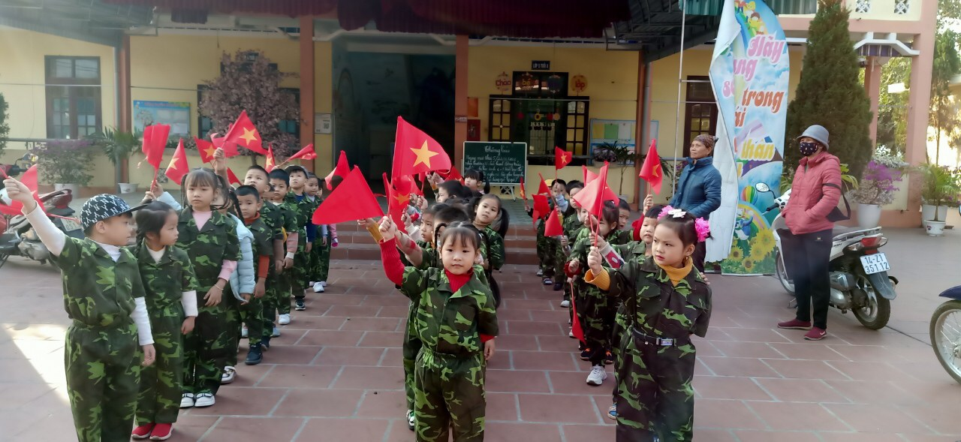

Hình ảnh cô và trẻ

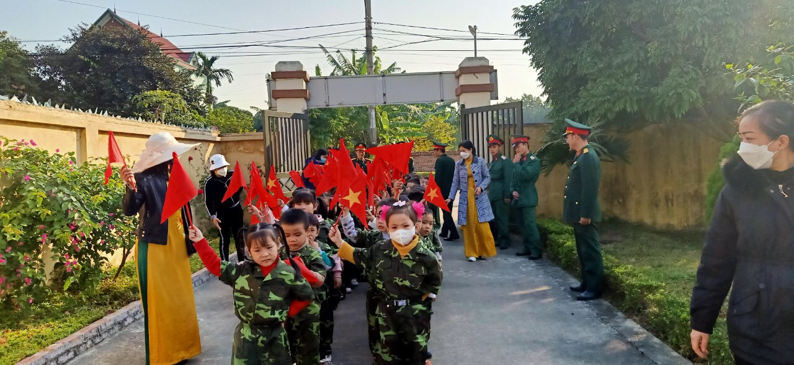

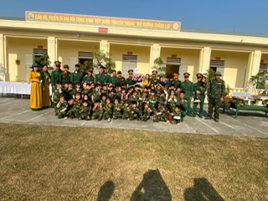

Một số hình ảnh hoạt động của trẻ tại Lữ đoàn tàn tiết giáp 405 tại xã Bình khê

